รายงานผลการจัดเก็บของกลาง
สถานีตำรวจภูธรอ่าวลึก จว.กระบี่ ประจำปีงบประมาณ พ.ศ. 2567

กิจกรรม | การดำเนินการ | รูปถ่ายกิจกรรม
การจัดการจัดเก็บของกลาง | สภ.อ่าวลึก จว.กระบี่ ได้ให้เจ้าหน้าที่ผู้รับผิดชอบดำเนินการจัดเก็บของกลาง ประจำปีงบประมาณ 2567 ตั้งแต่เดือน ต.ค.66 - เม.ย.67 โดยได้ดำเนินการ ดังนี้  - จำแนกประเภทอย่างชัดเจน  - กำหนดแนวทาง ควบคุม กำกับ ดูแล รักษา ตรวจนับ ตรวจสอบสภาพ โดยเฉพาะทรัพย์สินประเภทที่มีความเสี่ยงต่อการนำไปใช้โดยมิชอบ  - ตรวจสอบและตรวจนับของกลางของสถานีตำรวจเพื่อให้เป็นปัจจุบันและถูกต้องอยู่เสมอ  - กำหนดการเบิกจ่ายของกลางในการปฏิบัติอย่างชัดเจน  - มีการเผยแพร่เสริมสร้างความรู้ความเข้าใจแก่เจ้าหน้าที่ในกาปฏิบัติเกี่ยวกับของกลางได้อย่างถูกต้องตามระเบียบที่เกี่ยวข้อง  - มีการรายงานการตรวจสอบทรัพย์สินของกลาง ต่อหัวหน้าสถานีในทุก ๆ เดือน | 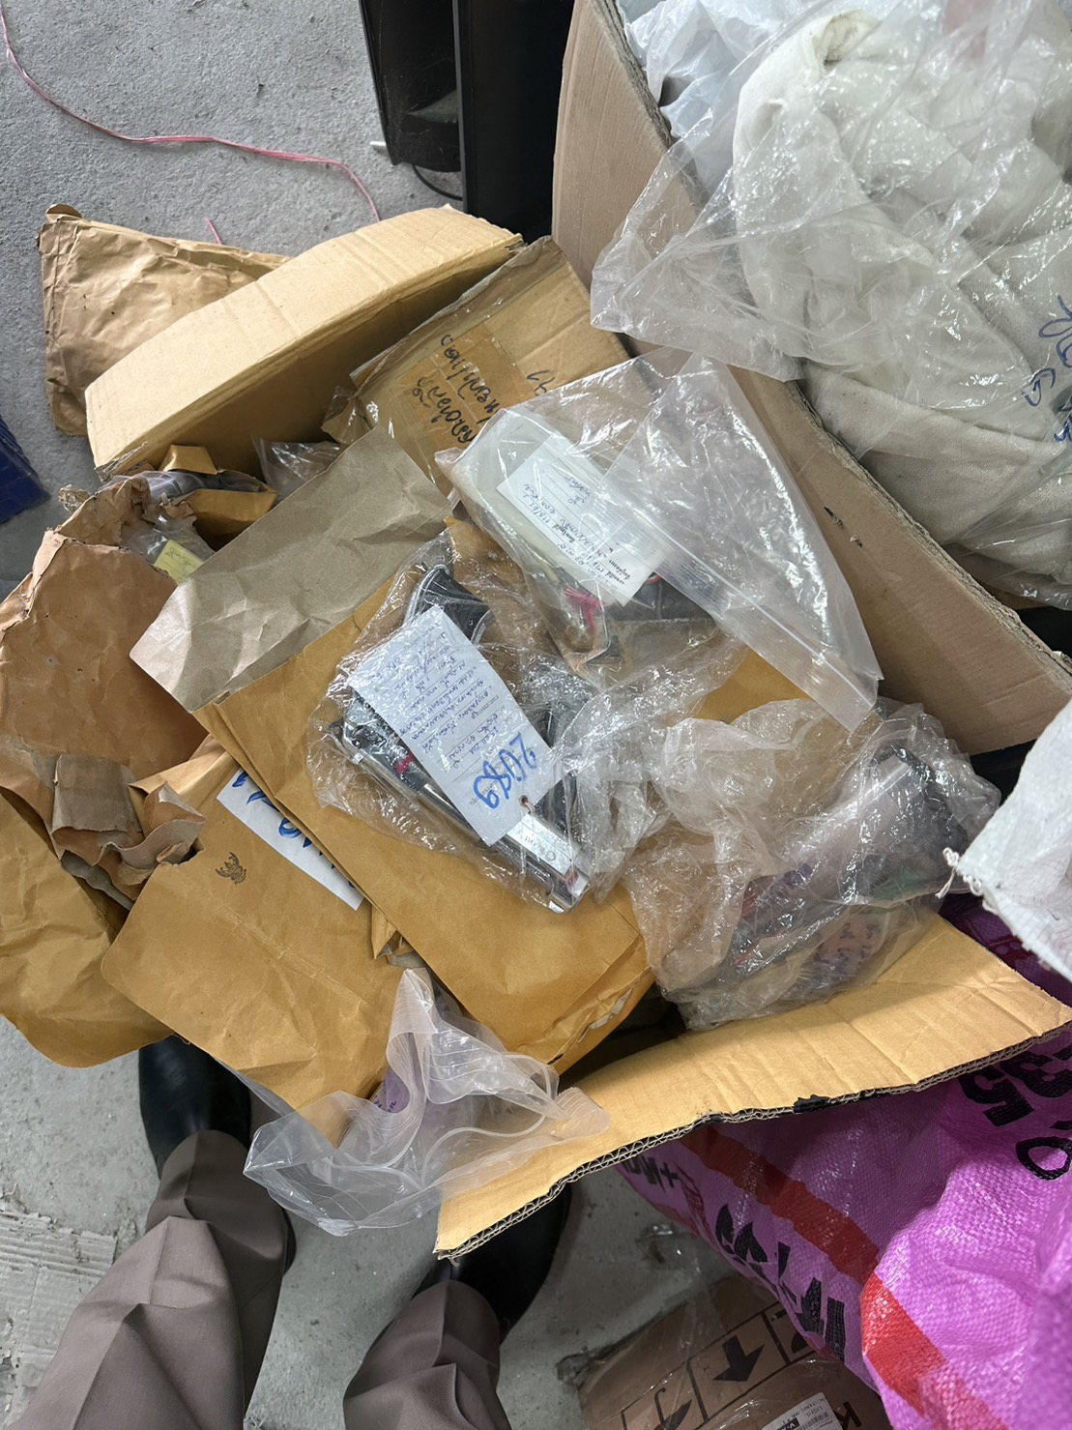  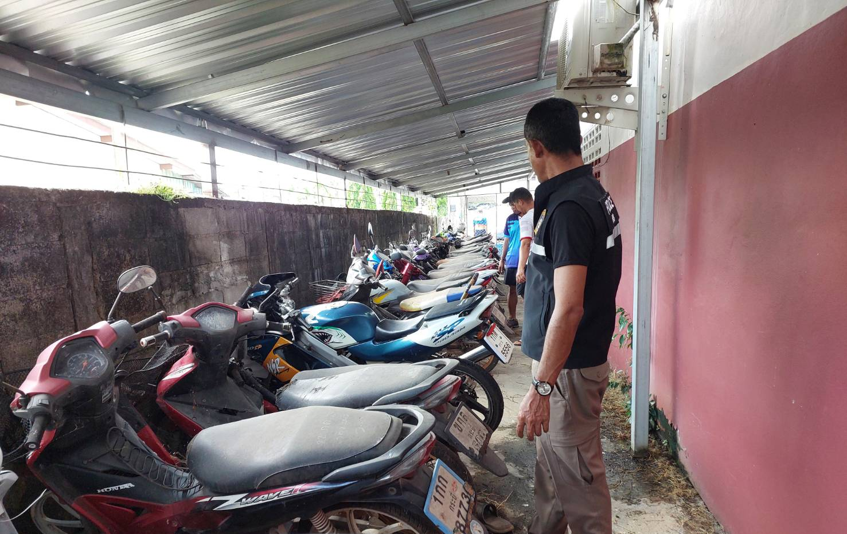
การจัดการจัดเก็บของกลาง | สภ.อ่าวลึก จว.กระบี่ ได้ให้เจ้าหน้าที่ผู้รับผิดชอบดำเนินการจัดเก็บของกลาง ประจำปีงบประมาณ 2567 ตั้งแต่เดือน ต.ค.66 - เม.ย.67 โดยได้ดำเนินการ ดังนี้  - จำแนกประเภทอย่างชัดเจน  - กำหนดแนวทาง ควบคุม กำกับ ดูแล รักษา ตรวจนับ ตรวจสอบสภาพ โดยเฉพาะทรัพย์สินประเภทที่มีความเสี่ยงต่อการนำไปใช้โดยมิชอบ  - ตรวจสอบและตรวจนับของกลางของสถานีตำรวจเพื่อให้เป็นปัจจุบันและถูกต้องอยู่เสมอ  - กำหนดการเบิกจ่ายของกลางในการปฏิบัติอย่างชัดเจน  - มีการเผยแพร่เสริมสร้างความรู้ความเข้าใจแก่เจ้าหน้าที่ในกาปฏิบัติเกี่ยวกับของกลางได้อย่างถูกต้องตามระเบียบที่เกี่ยวข้อง  - มีการรายงานการตรวจสอบทรัพย์สินของกลาง ต่อหัวหน้าสถานีในทุก ๆ เดือน | 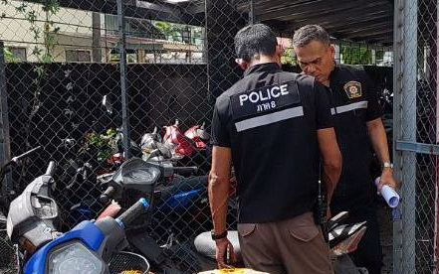  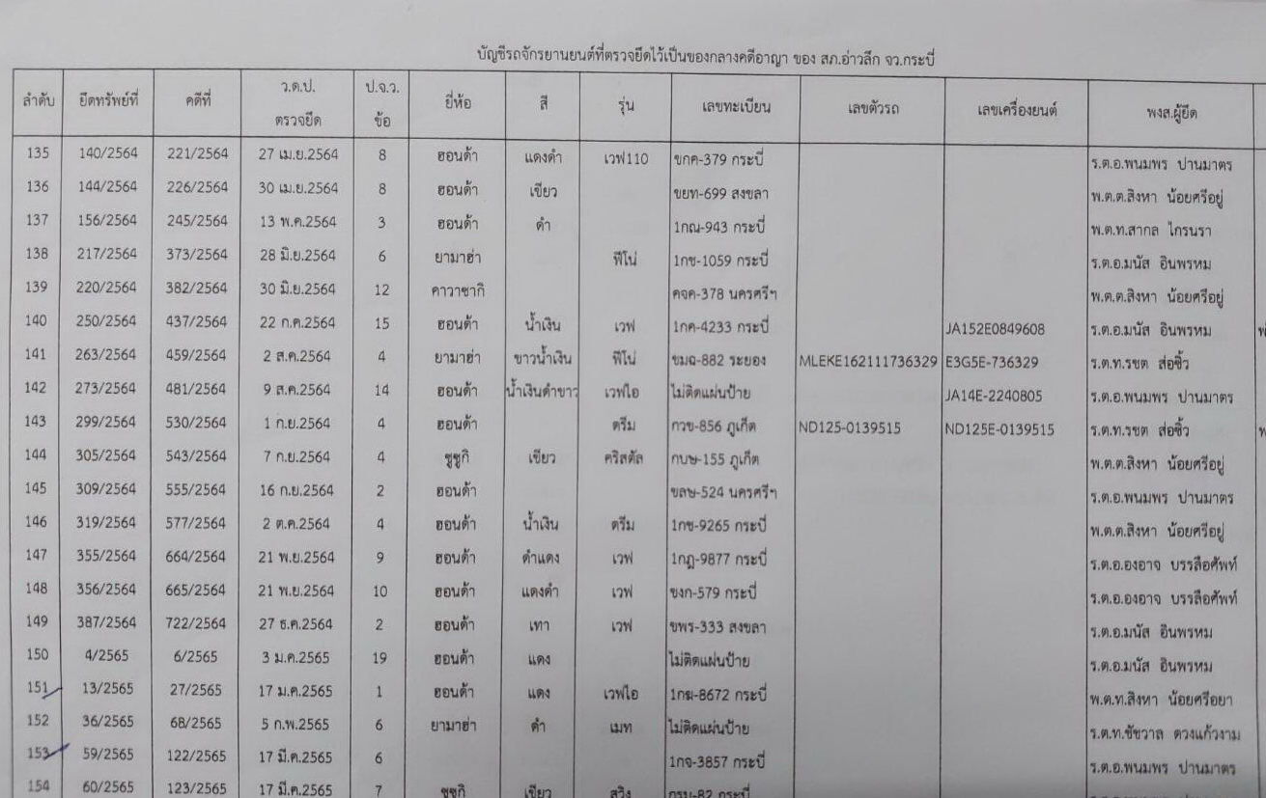
การจัดการจัดเก็บของกลาง | สภ.อ่าวลึก จว.กระบี่ ได้ให้เจ้าหน้าที่ผู้รับผิดชอบดำเนินการจัดเก็บของกลาง ประจำปีงบประมาณ 2567 ตั้งแต่เดือน ต.ค.66 - เม.ย.67 โดยได้ดำเนินการ ดังนี้  - จำแนกประเภทอย่างชัดเจน  - กำหนดแนวทาง ควบคุม กำกับ ดูแล รักษา ตรวจนับ ตรวจสอบสภาพ โดยเฉพาะทรัพย์สินประเภทที่มีความเสี่ยงต่อการนำไปใช้โดยมิชอบ  - ตรวจสอบและตรวจนับของกลางของสถานีตำรวจเพื่อให้เป็นปัจจุบันและถูกต้องอยู่เสมอ  - กำหนดการเบิกจ่ายของกลางในการปฏิบัติอย่างชัดเจน  - มีการเผยแพร่เสริมสร้างความรู้ความเข้าใจแก่เจ้าหน้าที่ในกาปฏิบัติเกี่ยวกับของกลางได้อย่างถูกต้องตามระเบียบที่เกี่ยวข้อง  - มีการรายงานการตรวจสอบทรัพย์สินของกลาง ต่อหัวหน้าสถานีในทุก ๆ เดือน | 